RECOMENDACIONES EN EDUCACIÓN INFANTIL PARA TRABAJAR EN CASA DESDE EL DÍA 15 AL 17 DE ABRIL

Seguir trabajando las recomendaciones dadas anteriormente y además:

3 años
- Mirad con vuestr@s hij@s fotografías familiares tomadas al aire libre .Pedidles que se fijen en el tipo de ropa que lleváis puesta y que deduzcan si hacía frío o calor; si llovía o hacía viento…Seleccionad una fotografía que haya sido tomada en primavera y pedidles que os describan lo que ven.
- Jugad a encontrar objetos de color naranja.

4 años
-Conocemos la letra “p”mediante el cuento de letrilandia y la canción que podéis ver en los siguientes links:

https://www.youtube.com/watch?v=EEIm-iTnB_w

https://www.youtube.com/watch?v=ee1hVVHOj6k

Reconocimiento visual de la letra “p” : En un folio en blanco la familia escribe muchas letras diferentes y entre ellas varias “p”,el niño debe encontrar las letras “p” y rodearlas con un lápiz o pintura.
Realizamos el trazo de la letra “p” , para ello se la realizamos en un folio en grande y la repasarán con el dedo, también en una tapa de una caja, o tupper no muy alto echaremos sal y realizaran el trazo de la letra con el dedo (este tupper o recipiente con sal nos servirá para realizar los diferentes trazos de letras aprendidas,números, etc.). Aquí os mando unos ejemplos de caja de sal:
https://www.google.com/search?q=caja+de+sal+para+trazos&rlz=1C1WPZA_enES674ES674&sxsrf=ALeKk02MOMkPBUVzDAVezQPqwWbWo_mSvQ:1586896604874&tbm=isch&source=iu&ictx=1&fir=1wVG6Zf38_L06M%253A%252CmR2LoA-4C-wX6M%252C_&vet=1&usg=AI4_-kSVPnT6rzTPVePTSZfyZgEpQUal2Q&sa=X&ved=2ahUKEwigwrbD4ujoAhVKKBoKHTU-Bs4Q9QEwAnoECAkQIQ

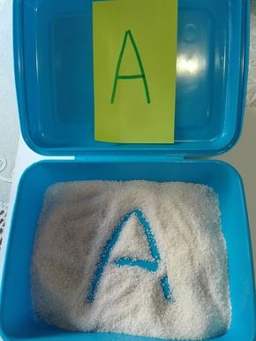

- Trabajamos el concepto “igual cantidad”: Le damos al niño un número de garbanzos o judías (del 1 al 6) y le pedimos que nos traiga la cantidad de garbanzos o judías igual que la dada. Esto se realizará varias veces con diferentes cantidades. Se pueden utilizar otro tipo de materiales: judías, garbanzos, pinturas, cochecitos, piezas de construcción…

5 años

